I. Mujeres en Ciencia: Datos y perspectivas de Chile

Según datos de la Unesco, 1 de cada 5 países ha alcanzado la paridad de género respecto de la cantidad de investigadores científicos.
En Chile, la matrícula de mujeres en carreras científicas es mayor a la de los hombres (52% vs 49% respectivamente) sin embargo, el recorrido es difícil, y sus obstáculos terminan por reducir la participación de ellas en la formación científica a un 32%, contra un 68% de investigadores de género masculino.
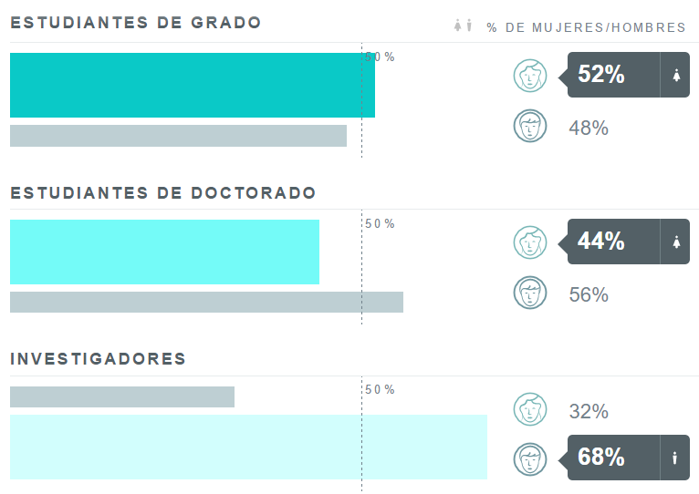
Fuente: Unesco, Mujeres en Ciencias

A diferencia de los investigadores, las mujeres dedicadas a las ciencias trabajan mayoritariamente en el sector público, que como es sabido, tiene salarios más bajos que el sector privado y donde existen menos oportunidades para crecer profesionalmente. Como observamos en el siguiente cuadro, sólo un 26% de las mujeres científicas chilenas trabaja en el sector privado.
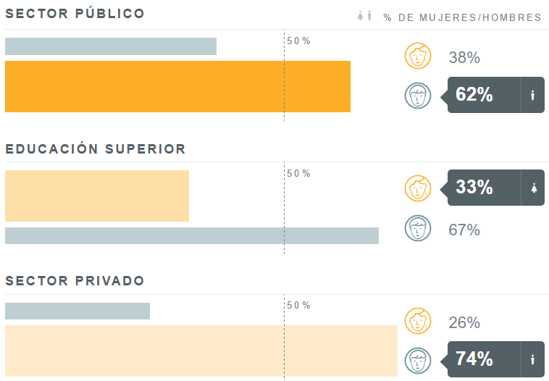
Fuente: Unesco, Mujeres en Ciencias

Respecto de las áreas de investigación en que las mujeres científicas se desarrollan, Chile sigue el patrón internacional: La participación de las mujeres se concentra en las ciencias sociales y humanidades (32% y 34% respectivamente), y es significativamente menor en las áreas conocidas como “ciencias duras” como la ingeniería, tecnología y las ciencias naturales.
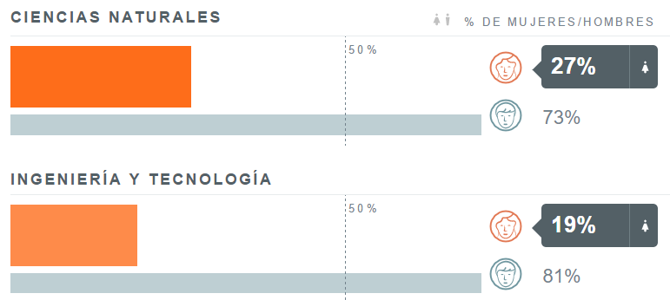
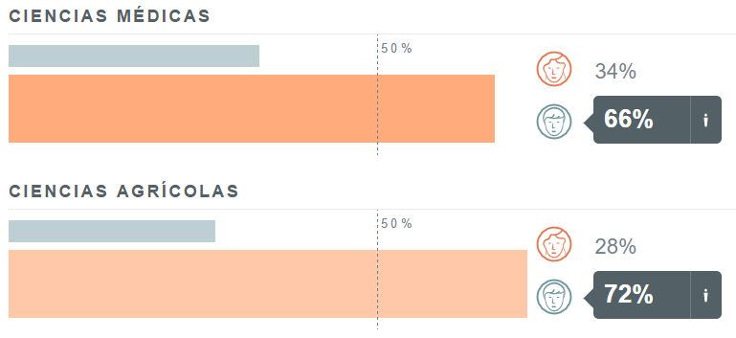

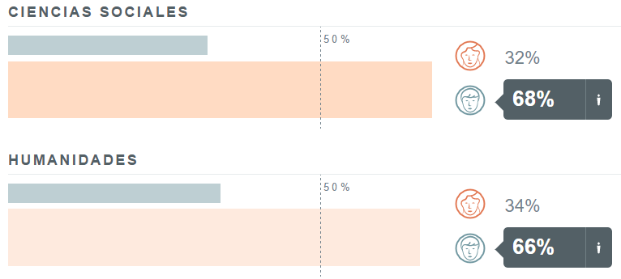
Fuente: Unesco, Mujeres en Ciencias

II. Participación Femenina en Programas de CONICYT 2001-2015

Conicyt, la principal institución de análisis, fomento y promoción del desarrollo científico y tecnológico en Chile, ha realizado un estudio para observar las diferencias de género que se expresan en el terreno de la ciencia en nuestro país. El estudio es abordado principalmente con datos sobre adjudicación de becas, proyectos y fondos para el desarrollo la ciencia que son entregado periódicamente por Conicyt.

Los resultados son los siguientes:

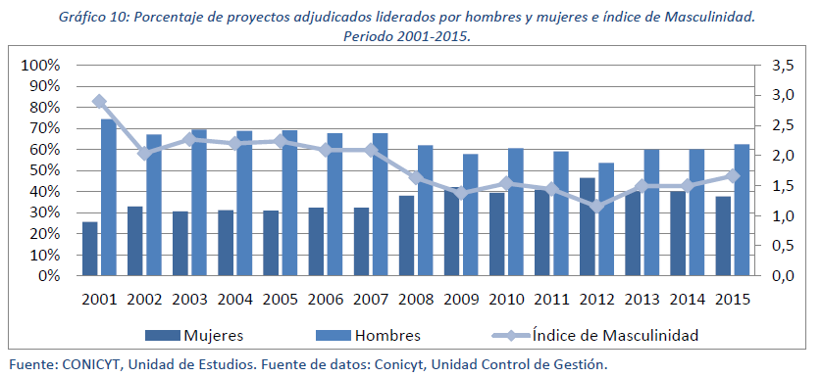

El gráfico anterior si bien revela un aumento progresivo en la adjudicación de proyectos liderados por mujeres, también muestra que estos siempre son minoría en comparación a los proyectos liderados por hombres.

Fondo Nacional de Desarrollo Científico y Tecnológico

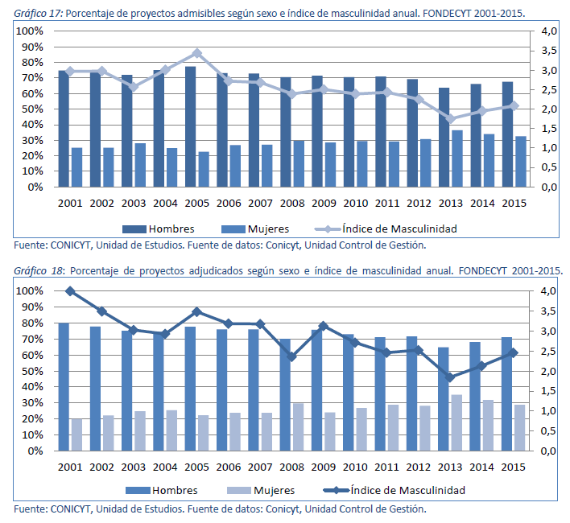

Para los proyectos adjudicados bajo el Fondo Nacional de Desarrollo Científico y Tecnológico, los datos son evidentes: Si bien el índice de masculinidad también ha descendido progresivamente, los proyectos liderados por mujeres recién en 2012 superaron la barrera del 30%, encontrándose siempre en minoría respecto del 60% al 80% de los proyectos liderados por hombres.

Programa Nacional de Divulgación y Valoración de la Ciencia y la Tecnología (Explora)

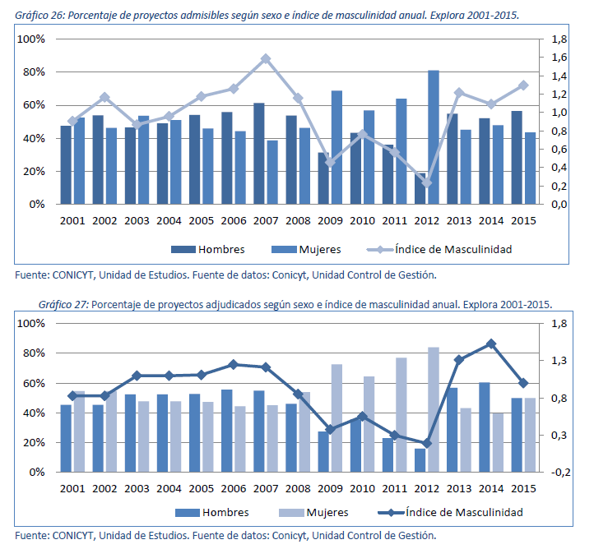
En el Programa Nacional de Divulgación y Valoración de la Ciencia y la Tecnología (Explora), los datos revelan perspectivas más equitativas tanto en la admisibilidad de proyectos, como en su adjudicación. Tanto así que entre 2009 y 2012, entre un 60% y un 80% de los proyectos adjudicados fueron liderados por mujeres, la que ha descendido en años posteriores para equipararse a la de los proyectos liderados por hombres el 2015.
Karem Escobar A.

